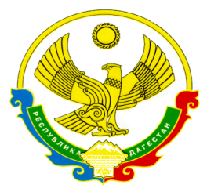

**РЕСПУБЛИКА ДАГЕСТАН**

***Министерство образования и науки Республики Дагестан***

**МУНИЦИПАЛЬНОЕ КАЗЕННОЕ ОБРАЗОВАТЕЛЬНОЕ УЧРЕЖДЕНИЕ «АЛМАЛИНСКАЯ СРЕДНЯЯ ОБЩЕОБРАЗОВАТЕЛЬНАЯ ШКОЛА»**

368086, РД, Кумторкалинский район, с. Алмало, almalokum@mail.ru

|  |
| --- |
|  |

Информация о проведенном Уроке Победы

В МКОУ «Алмалинская СОШ».

В Алмалинской школе 2 сентября 2019г с1 по 11 классы прошли Уроки Победы

**Цель**: показать, какое большое историческое значение имеет День Победы – 9 Мая в истории нашей страны, развитие и воспитание патриотических чувств на ярких примерах героизма нашей армии, храбрости и мужества народа. воспитывать патриотизм, уважение к историческому наследию своей Родины,сохранение исторической памяти и в ознаменование 75-летия Победы в Великой Отечественной войне 1941-1945

На уроках дети узнали о том, что есть события, над которыми время не властно, и, чем дальше в прошлое уходят годы, тем яснее становится их величие. К таким событиям относится Великая Отечественная война. 2020 год объявлен Годом памяти и славы, потому, что в 2020 голу мы будем отмечать 75 – летие Победы нашего народа в Великой Отечественной войне.

